Міністерство освіти і науки України

Національний технічний університет України «Київський політехнічний

інститут імені Ігоря Сікорського"

Факультет інформатики та обчислювальної техніки

Кафедра інформатики та програмної інженерії

Звіт

з лабораторної роботи № 2 з дисципліни

«Основи програмування 1. Базові конструкції»

Варіант 25

Виконав студент ІП-14 Радзівіло Валерія Артемівна

(шифр, прізвище, ім'я, по батькові)

Перевірив

( прізвище, ім'я, по батькові)

Київ 2021

**Лабораторна робота 2**

**Дослідження алгоритмів розгалуження**

**Мета**: опанувати прийоми програмування розгалужених обчислювальних процесів.

**Задача**: Задано систему та її коефіцієнти. Результатом розв’язку є знаходження х та у.

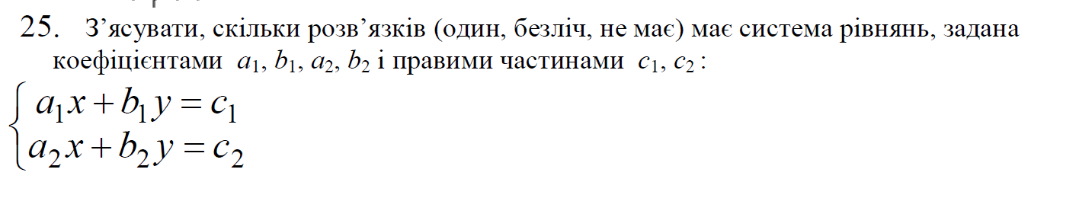

**Розв’язання**

Програмні специфікації зазначимо у графічній формі у вигляді блок-схеми.

**Математична модель**

|  |  |  |  |
| --- | --- | --- | --- |
| **Змінна** | **Тип** | **Ім’я** | **Призначення** |
| Коефіцієнт а1 | Дійсний | a1 | Початкове дане |
| Коефіцієнт а2 | Дійсний | a2 | Початкове дане |
| Коефіцієнт b1 | Дійсний | b1 | Початкове дане |
| Коефіцієнт b2 | Дійсний | b2 | Початкове дане |
| Права частина c1 | Дійсний | c1 | Початкове дане |
| Права частина c2 | Дійсний | c2 | Початкове дане |
| Розв’язок для х | Дійсний | x | Розв’язок |
| Розв’язок для у | Дійсний | y | Розв’язок |

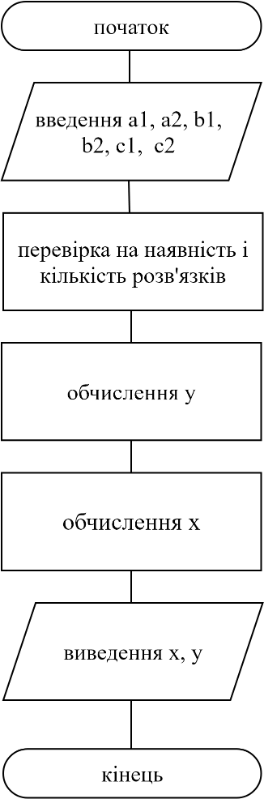**Крок 1**

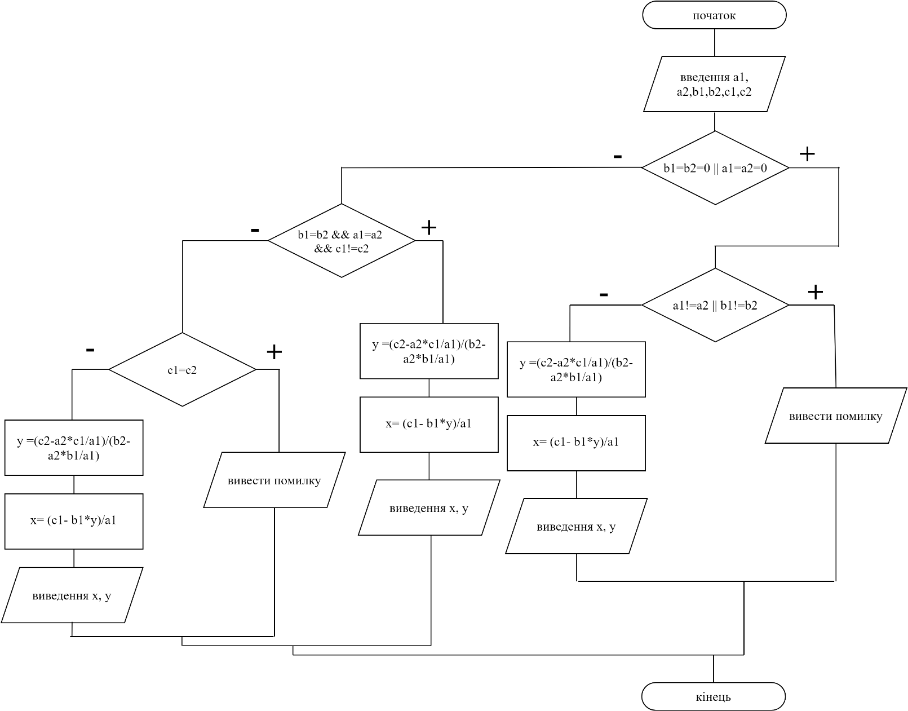

**Крок 2**

**Вирішення задачі**

**С++:**

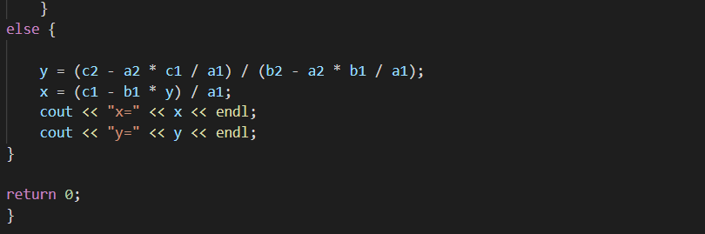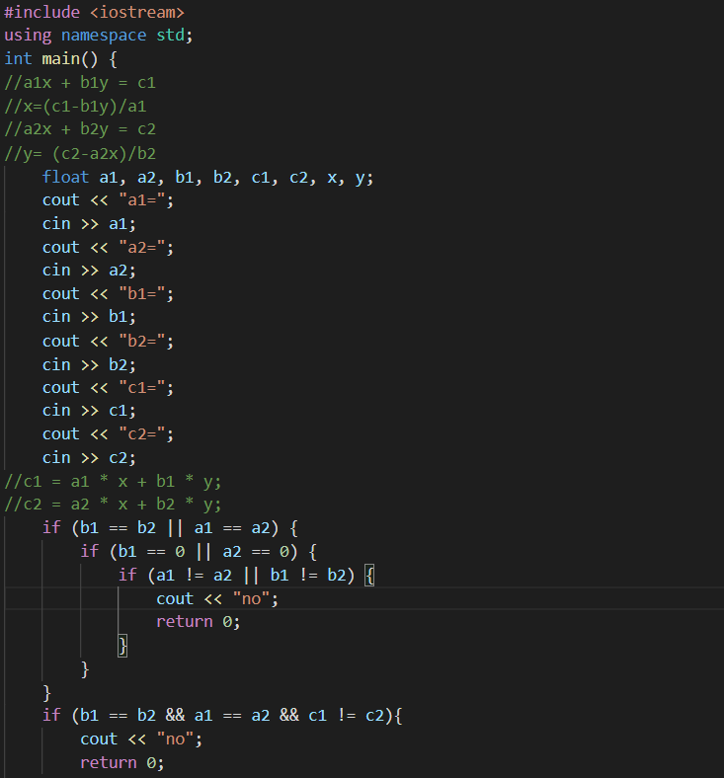

**Результат**

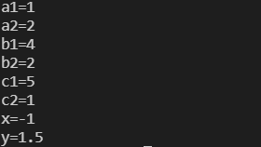

**Python:**

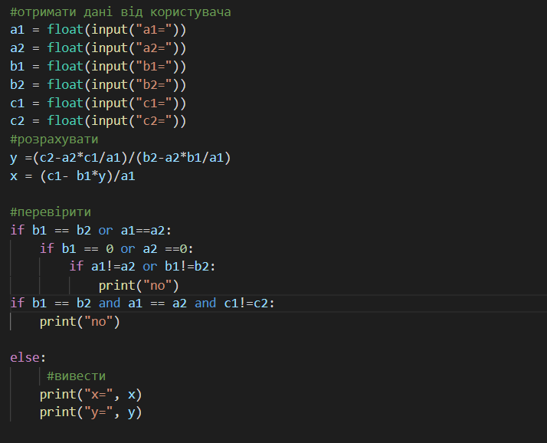

**Результат**

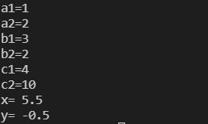

**Висновок**: У цій лабораторній роботі було опановано прийоми програмування розгалужених обчислювальних процесів. Була постановлена задача, в якій визначалися змінні та константи, введені користувачем. У алгоритмі були уточнені обмеження з використанням умов при яких задача буде виконана правильно. За допомоги цієї лабораторної роботи можливо обчислення системи рівнянь з двома змінними з вказанням коефіцієнтів та єдиним розв’язком системи або виведення помилки при порушені обмежень.